课题《四季童趣》

作者：彭朝辉

1. **教学目标**
2. **教学重难点**

**三．教学用具**

**四．教学过程**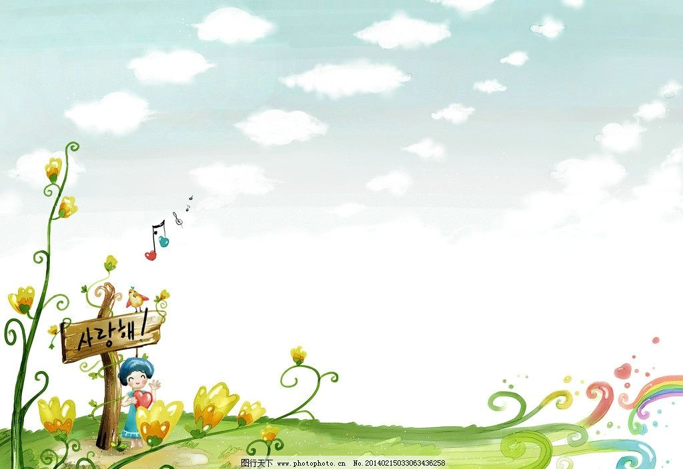

**课题《四季童趣》**

1. **教学目标**
2. 知识与技能：通过学唱歌曲，掌握歌曲中的切分节奏。
3. 过程与方法：通过律动、柯尔文手势、旋律模唱等方法学唱歌曲《四季童趣》。
4. 情感态度价值观：通过学唱歌曲《四季童趣》，感受歌曲中四季欢乐的场景，让学生感受到大自然的美妙和对生活的热爱之情。
5. **教学重难点**
6. 教学重点：能用天真、活泼地情绪演唱歌曲。
7. 教学难点：能准确地唱出歌曲中的切分节奏和空拍。
8. **教学用具**

钢琴、PPT

1. **教学过程**

**【教学导入】**

师：同学们，今天老师给大家带来了几首你们非常熟悉的歌曲，你们仔细听一听，都是哪些歌曲呢？都有什么共同特点？

生：《铃儿响叮当》 《春晓》 和季节有关

|  |
| --- |
| **设计意图**  通过听赏与今天新课有关的音乐，从而引出今天的课题 |

**【教学新授】**

1.师：同学们,今天老师给大家带来了一首和季节有关的歌曲《四季童趣》，你们仔细听听，这首歌曲给你带来了怎样的感受呢？（一听）

生：活泼的、童声齐唱、春夏秋冬四季

|  |
| --- |
| **设计意图**  通过聆听让学生发现歌曲的演唱形式、情绪、歌词表达的内容等 |

2.师：同学们，这首歌曲中的四季多么有趣啊，你们在这些季节中，平常都会做些什么有趣的事情呢？又或者说发现什么有趣的事情呢？

生：放风筝、春游、打雪仗、游泳、知了、荷花、金黄的树叶、打枣。

|  |
| --- |
| **设计意图**  通过在每个季节的活动和不同的发现，让学生在演唱时把握住歌曲的情感。 |

1. 师:同学们，我们再来听一次，看看旋律中我们还会有什么发现呢？（二听，老师加入动作）

生：空拍切分、跨小节连音线、4/4拍、f、渐慢

|  |
| --- |
| **设计意图**  **通过二听，让学生进一步发现旋律中的特点** |

1. 师：同学们，你们发现老师刚刚做了哪些动作吗？跟着老师一起来把动作做一做。

生：跺脚、拍腿、拍手、捏指

5.师：同学们刚刚做的可真棒，那你们敢不敢做个小挑战，和歌曲来配合一下呢？我们一起来试试看。

|  |
| --- |
| **设计意图**  通过律动，感受4/4拍强弱规律，同时丰富课堂趣味性 |

6.【学唱简谱】

师：同学们刚才配合的可真棒，接下来请你们跟着老师的琴声，我们来两小节学唱简谱，注意长音部分的气息保持。

7.师：同学们刚刚唱的可真棒，那你们刚刚在唱的时候有没有觉得比较难的地方呢？我们把难的部分再来唱一唱。

生：空拍+切分

|  |
| --- |
| **设计意图**  通过学唱简谱，发现歌曲中的难点部分 |

8.【学唱第一段歌词】

师:同学们，刚刚你们的音准可真棒，你们加入歌词是否也能和旋律一样呢？我们一起来试试看。

9.【学唱第二段歌词】

师：唱完了春天和夏天,让我们一起跟着琴来唱唱秋天和冬天。

10.跟琴完整演唱

11.【学生点评，师总结】

师：同学们，刚刚这位同学的点评非常的棒，我们把刚刚没注意到的，再来唱一次。

|  |
| --- |
| **设计意图**  通过学生的点评，让学生发现自己在演唱时所出现的问题，并加以改正。 |

12.【提速演唱】

师：同学们老师要加快速度了哦，看看你们能不能跟上老师的琴声呢？

|  |
| --- |
| **设计意图**  通过提速演唱，第一个是让学生唱的时候能更好的表现出天真活泼地感觉，第二个是为后面跟伴奏做铺垫。 |

1. 【跟伴奏演唱】

师：同学们，接下来是检验你们的时候了，经过刚刚我们的提速演唱，你们跟伴奏是否也能完美演唱呢？

14.学生点评

15.再跟伴奏演唱

【教学互动】

全班分为两组，一开始齐唱，在甲乙部分，分组合唱，然后齐唱，第二段合作部分反过来。

|  |
| --- |
| **设计意图**  通过分组合作演唱歌曲，增加课堂的趣味性和活动的丰富性。 |